|  |
| --- |
| **AVIS DE VALEUR** |

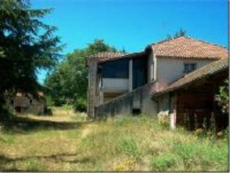 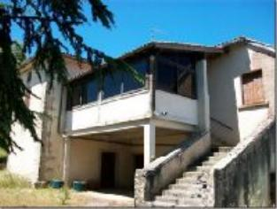 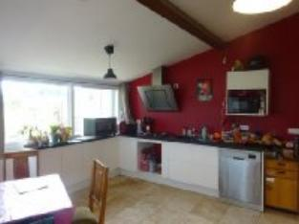

Je soussigné(e), Marcel CAR, gérant de la Sarl Quercy Transactions, 3, place Jean-Jacques Chapou, 46000 CAHORS (Lot), atteste par la présente avoir visité le 05 avril 2024, un(e) Maison Ancienne sis Martory 46090 TRESPOUX-RASSIELS appartenant à Mr CORNU et Mme RUIZ

|  |
| --- |
| **Descriptif** |

A 15 minutes au Sud-Ouest de Cahors, maison en pierre d'environ 107 m² habitables à rafraîchir avec dépendances, sur un terrain de 13.599 m². Rez de chaussée : 3 caves dont une voûtée. Etage : accès par un escalier extérieur. Cuisine, palier, salon avec cheminée insert, salle d'eau,/wc, 3 chambres dont avec salle de bains ouverte. **Dépendances :** Grange, garage, préaux, atelier. Chauffage Pompe à chaleur(radiateurs). Fenêtres pvc double vitrage. Assainissement individuel. Les informations sur les risques auquel ce bien est exposé sont disponibles sur le site Géorisques www.georisques.gouv.fr Parcelle Commune St vincent Rive Dolt N°222 2.644 m² Parcelles trespoux:N° 628- 7.795 m² N° 352- 2.020 m² N° 351- 1.140 m² - total 13 599 m²

|  |
| --- |
| **Maison Ancienne** |

**Situation du bien:** Campagne non isolée **Rez de chaussée:**3 Cave 18,47 - 27,27 - 41 - m² dont la plus grande voutée **1er étage:** Buanderie 8,96 m² 3 Chambres 10,46 - 18,46 avec salle de bains ouverte - 11,16 - m² Cuisine 26,39 m² Palier 8,25m² Salle d'eau 3,71 m² Salon 20,51 m² avec cheminée insert **Dépendances:** Atelier 34 m² Garage 15 m² Grange 72m² Grangette Préau 73 m² **Chauffage:** bois cheminée insert Pompe à chaleur par radiateurs **Equipements divers**: Fosse septique refaite 2013 **Fenêtres:** Double vitrage PVC **Volets** bois **Terrain:** Arboré **Toiture**: Tuiles Vue: Dégagée

A l'issue de cette visite, j'ai évalué ce bien entre**170000 €** (**CENT SOIXANTE DIX MILLE EUROS**) et **180 000 €** (**CENT QUATRE VINGT MILLE EUROS**). Cette évaluation a été donnée sur la base de l'état des prestations du bien, de sa situation, du marché immobilier et des transactions réalisées à ce jour sur ce secteur et sous réserve du résultat favorable des expertises : termites, plomb, amiante, électricité, gaz, diagnostic de performance énergétique (DPE), assainissement. Cet avis de valeur est indicatif et n'a pas de valeur d'expertise et ne peut engager notre responsabilité, n’étant pas en mesure de vérifier les éventuelles servitudes, nuisances, malfaçons ou autres troubles pouvant affecter la propriété et le reflet du marché immobilier actuel pouvant subir des fluctuations. Cet avis de valeur a une durée de validité de six mois.

Pour servir et valoir ce que de droit,

Fait à Cahors, le 23 mai 2024

CAR Marcel

gérant